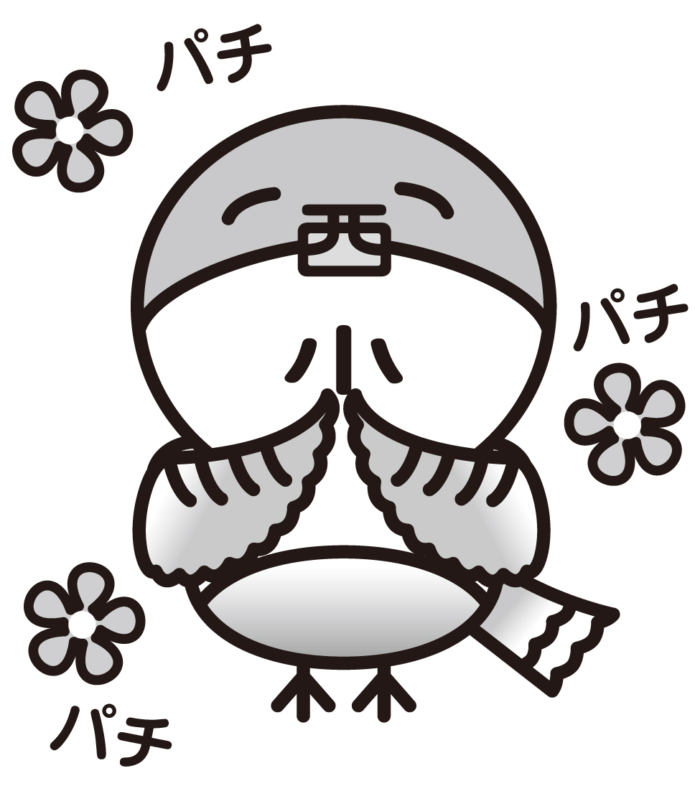

令和５年４月2１日
柏市立酒井根西小学校

吹く風も気持ちよく，さわやかな季節になりました。新学期が始まって2週間が経ち，新しい学年にも慣れてきた頃だと思います。今年度も給食室では，子どもたちの成長を支えるため，安全でおいしい給食を作っていきたいと思います。今後ともご家庭でのご理解，ご協力をお願いします。５月は新しい環境での緊張がほぐれると同時に，季節の変わり目で疲れの出やすい時期でもあります。栄養をしっかりとって，楽しく学校生活を送れるようにしましょう。今後ともご家庭でのご理解，ご協力をお願いします。

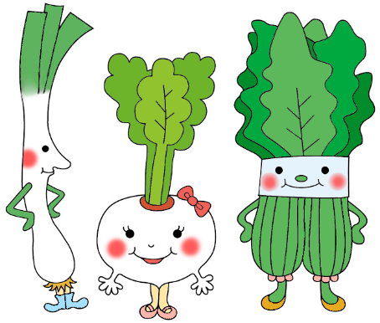

献立内容について
成長期にある児童の心身の健全な発達のため，バランスのとれた食事を提供します。そして児童一人一人が「望ましい食生活」を身に付けられるよう努めます。
献立は，文部科学省の栄養基準を目安に，その増減を一割程度に抑えるよう心がけています。
① 味付けはうす味を基本に，削り節や昆布からとった出汁の旨味や素材の味を生かした調理を心がける。
② 伝統的な和食の良さを生かし，魚・芋類・豆類・海藻類・種実類を多く取り入れるように心がける。
③ 行事食や郷土食，地場産物を取り入れるよう心がける。
④ 季節感を大切にし，旬の食材や季節にあった調理法の工夫に努める。
⑤ あごや歯の発達を考え，小魚やいり大豆などのよくかんで食べる食品献立を取り入れる。

⑥ 良質な食材を選定し，手作りの料理を心がける。

衛生について
・文部科学省や柏市のマニュアルに沿って，安全で衛生的な調理をしています。
・食中毒発生を防止するため,加熱調理を基本としています。
給食費について
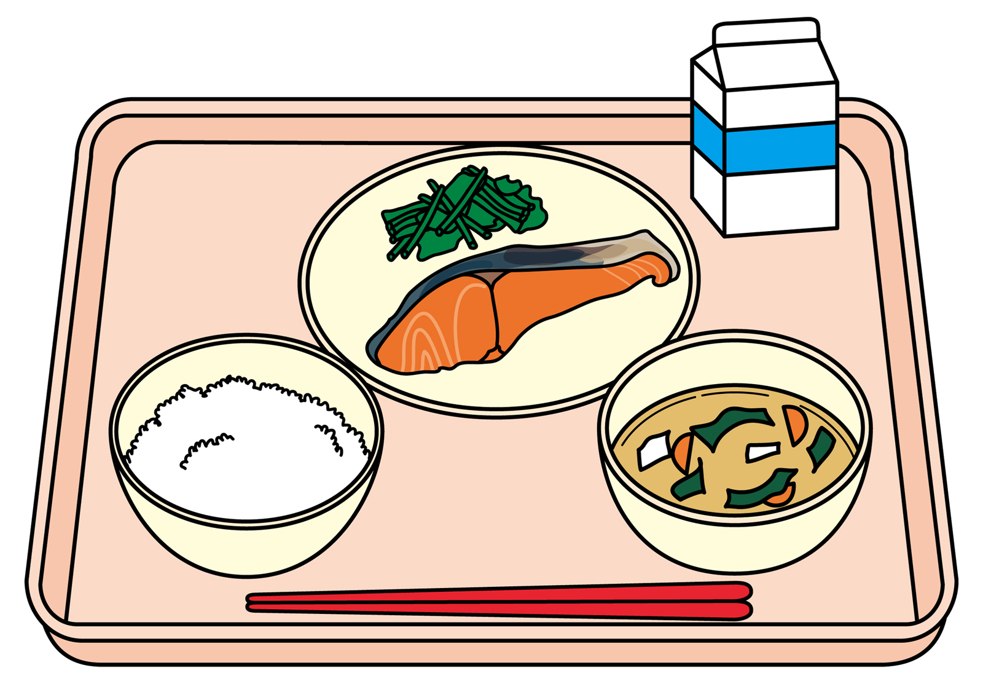
- 給食費は、他の校納金と合わせて，ゆうちょ銀行の指定口座から毎月５日に引き落とされますので，残高の確認をよろしくお願いします。
※5月はゴールデンウイークのため，8日が引き落としになります。
② 柏市の給食費（小学校）は１食265円×1年間180回＝47,700円が基準となります。
47,700円を集金回数10回で割った4,770円が1ヵ月の集金額です。
1年生の4月分給食費は，「4,770円－（4月に喫食しなかった回数4回×265円）」です。

【 給食費集金予定額 】※４・５月分をまとめて5月に集金いたします。
 | 4月 | 5月 | 6月 | 7月 | 9月 | 10月 | 11月 | 12月
1年 | ¥3,710 | ¥4,770 | ¥4,770 | ¥4,770 | ¥4,770 | ¥4,770 | ¥4,770 | ¥4,770
2～6年 | ¥4,770 | ¥4,770 | ¥4,770 | ¥4,770 | ¥4,770 | ¥4,770 | ¥4,770 | ¥4,770
 | 1月 | 2月  ※2月の集金額は、校外学習等があるため学年の年間回数によって変更があります。毎月配付する校納金のお知らせで確認をお願いします。
1年 | ¥4,770 | ※未定
2～6年 | ¥4,770 | ※未定

③ 校外学習や学校行事により学年全体が給食を食べない場合は，2月の引き落とし額で調整します。
④ 転出をする場合は，すでに集金済みの金額から転出日まで実際に食べた分の金額を差し引いた上で，返金もしくは集金させていただきます。期日がわかり次第お早めに担任までお知らせください。
⑤ インフルエンザ等で学級閉鎖になった場合は，閉鎖期間における給食提供予定日の4日目以降が返金の対象になります。（3日以内は発注の取り消しができないので，返金できません）
⑥ インフルエンザ等の感染症予防上必要な措置として行う出席停止措置がとられた場合の給食費は，原則として返還しません。※感染症で治癒までに相当期間の出席停止措置をとる場合は，別途届出により返還することができます。
⑦ 諸事情（入院等）により長く欠席する場合には，発注処理の関係により，届出があった4日後から日数割で集金または返金となります。担任へお早めにお知らせください。（保護者さまからの届け出や連絡がない場合は返金できません。ご了承ください）。

